Поездка в «Лесной дворик»
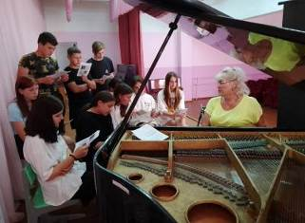
Наступил одиннадцатый день ЛТО «Радуга». Близится к концу первая смена. Ребята репетируют номера к закрытию.
Воспитанники ЛТО сегодня продолжали трудиться на благоустройстве пришкольной территории: мальчики выпиливали клен, обрезали кустарники, девочки убирали спиленные ветки.
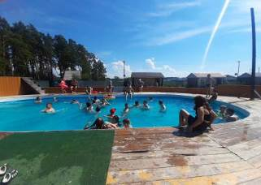
После обеда ребята 1 отряда отправились купаться на базу отдыха «Лесной Дворик» Расположена она в селе Дворики Кузнецкого района. Это район экологически чистого леса с вековыми соснами и прекрасным хвойным воздухом. Для детей оборудованы детская площадка, батут, бассейн. Ребята искупались в бассейне, отдохнули. Загорелые, довольные и счастливые вернулись они вечером в лагерь.
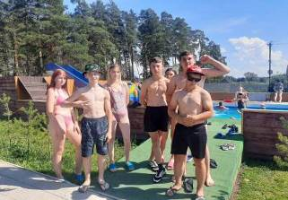
После полдника в лагерь приезжала педагог дополнительного образования С.Ф. Суслова Она разучивала с ребятами песни к закрытию лагерной смены.
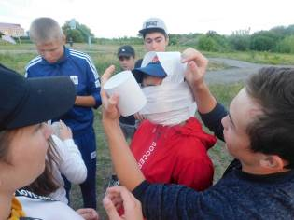
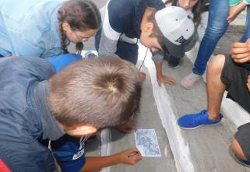
После ужина воспитанников ЛТО ждал увлекательный квест «Разведчики». По зашифрованной карте им пришлось найти маршрутные листы, посоревноваться на станциях «Аты-баты, шли солдаты», «Полевая кухня», «Меткий стрелок», «Своих не бросаем». А затем воспитанники лагеря отправились в туристический поход в школьный сад. На свежем воздухе ребята играли в подвижные игры, прекрасно провели время.

